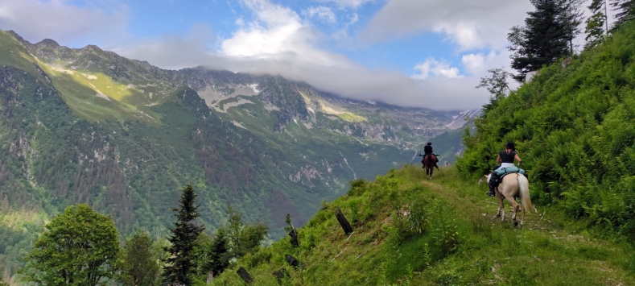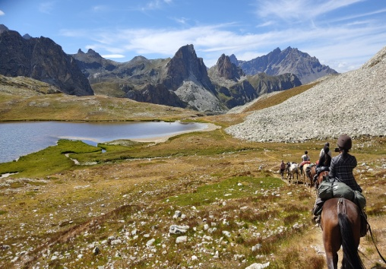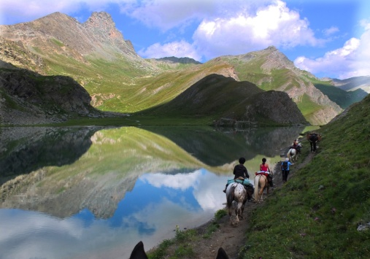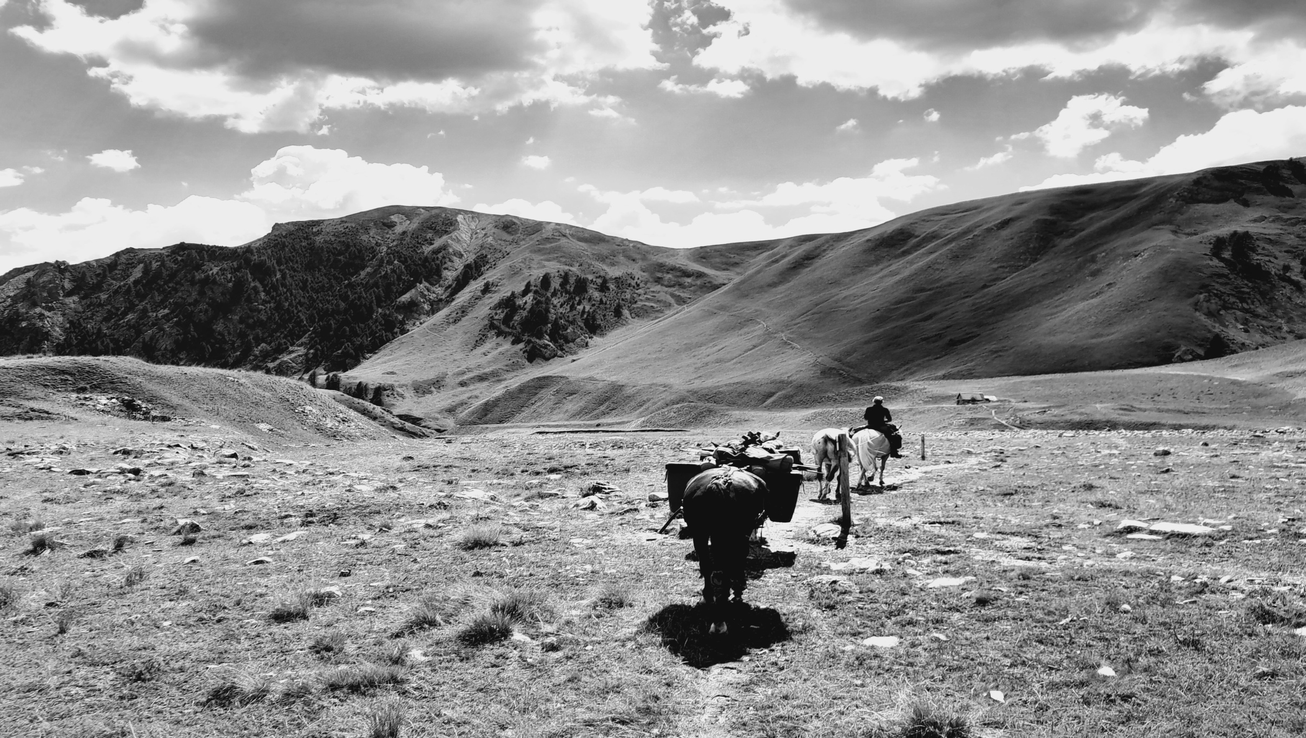

*Eté 2024 ( prévisionnel)*

06.22.31.28.66 www.criniereresaux vents.fr 38crinieresauxvents@gmail.com

06.22.31.28.66 www.criniereresaux vents.fr 38crinieresauxvents@gmail.com

*Crinières aux Vents comprendre, Apprendre. Voyager*

06.22.31.28.66 www.criniereresaux vents.fr 38crinieresauxvents@gmail.com

06.22.31.28.66 www.criniereresaux vents.fr 38crinieresauxvents@gmail.com



Aout

30 au 03 VOYAGE d’été 17 ans , adultes Ubaye\*

4 au 10 VOYAGE d’été 17 ans, adultes Alpes Italiennes\*

11 au 17 VOYAGE d’été 17 ans, adultes Alpes Italiennes \*

18 au 24 VOYAGE d’été 17 ans, adultes Alpes Italiennes\*

10 au 15 RANDO 5 jours 15 ans , adultes Belledonne

24 au 29 RANDO 6 jours 14 ans, adultes Taillefer/ Matheysine

31/1er WE RANDO bivouac Belledonne

3 au 7 STAGE équitation 10-12 ans Vallée du Bréda

17 au 22 STAGE équitation 12-15 ans Vallée du Bréda

* Itinéraires en cours de création

Juillet

6/7 et 27/28 WE RANDO bivouac Belledonne

7 au 13 VOYAGE d’été 12-15 ans- Belledonne/ Oisans

14 au 20 VOYAGE d’été 13-18 ans- Cerces/Queyras

21 au 27 VOYAGE d’été 15-25 ans Queyras/Ubaye

13 au 17 RANDO 5 jours 15 -Adultes- Belledonne Nord

6 au 10 STAGE équitation 10-12 ans Vallée du Bréda

20 au 25 STAGE équitation 12-15 ans Vallée du Bréda

Ceci est un programme prévisionnel. Si les départs de toutes les randonnées/ stages proposé ne sont pas assurés d’autres prestations pourront être mise en place !

7, 14 et 28 Une journée en Belledonne

31 /03 et 1/04 Formation adultes-Bases équestre et travail à pied -

15 /16 et 22/23 Stage équitation extérieur 10-14 ans G2 à G4

20/21 Formation adultes –Posture et fonctionnement-

25 au 28 Formation TREV- « Rando la rose des vents »

Ouvert des mercredis aux dimanches inclus hors vacances scolaires

Ouvert des mardis aux dimanches inclus en vacances scolaires

*06.22.31.28.66 www.criniereresaux vents.fr 38crinieresauxvents@gmail.com*